Министерство науки и высшего образования Российской Федерации
Пензенский государственный университет
Кафедра «Вычислительная техника»

ОТЧЕТ
по лабораторной работе №1
по курсу «ЭВМ и периферийные устройства»
на тему «Выполнение арифметических микропрограмм»
Вариант 2

Выполнили: ст. группы 24ВВИ1
Будников А.С.
Гурин А.Н.
Приняли:
к.т.н., доцент Голенков Е.П.
? Патунин Д.В.

Пенза 2026
Цель работы
Научиться составлять арифметические микропрограммы и выполнять их на программном эмуляторе микропроцессорного комплекса К1804.
Лабораторное задание
При выполнении работы должна быть составлена и отлажена микропрограмма, реализующая последовательность действий, в соответствие с вариантом 2:
7→R₁; 4→R₁₀; R₁ - R₁₀→ R₁; R₁→ R_{10.}
Алгоритм решения
Схема алгоритма программы представлена на рисунке 1.
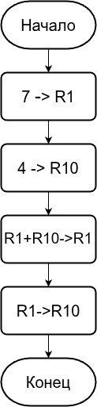
Рисунок 1 – Блок-схема алгоритма

Ручной расчет
Поскольку по заданию выполняемой АЛУ операцией является вычитание, перед загрузкой вычитаемого числа в регистр общего назначения необходимо инвертировать его и перевести его в дополнительный код:
$$4_{10}= {0100}_{2} = {1011}_{2} + 1_{2} = {1100}_{2}$$
$$2_{10}^{4}-4_{10}={16}_{10} - 4_{10} = {12}_{10} = {1100}_{2}$$
Далее, исходя из блок-схемы алгоритма (рисунок 1), проведем поэтапный ручной расчет:
- 7 → R₁ В регистр R₁ загружаем число 7.
- -4 → R₁₀ В регистр R₁₀ загружаем число -4.
- R₁ + R₁₀ → R₁ Складываем значения регистров R₁ и R₁₀, занося результат в регистр R₁ (7 + (-4) = 3).
- R₁ → R₁₀ Значение регистра R₄ загружаем в регистр R₁₀.
Кодирование таблицы микропрограмм

Адрес памяти | Номер тетрад |  |  |  |  |  |  |  | Примечание
 | 7 | 6 | 5 | 4 | 3 | 2 | 1 | 0
0 | - | 2 | 3 | 7 | 0 | - | 1 | 7 | 7 → R₁
1 | - | 2 | 3 | 7 | 0 | - | 10 | 12 | -4 → R₁₀
2 | - | 2 | 3 | 1 | 0 | 10 | 1 | - | R₁ + R₁₀ → R₁
3 | 3 | 1 | 3 | 4 | 0 | 1 | 10 | - | R₁ → R₁₀

Трассировка работы программы
Последовательное выполнение заданных команд эмулятором представлено на рисунках 2 - 5.
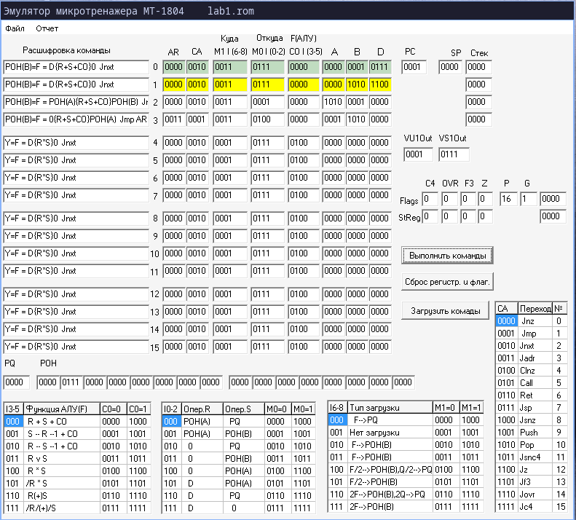
Рисунок 2 – Выполненная команда по адресу 0

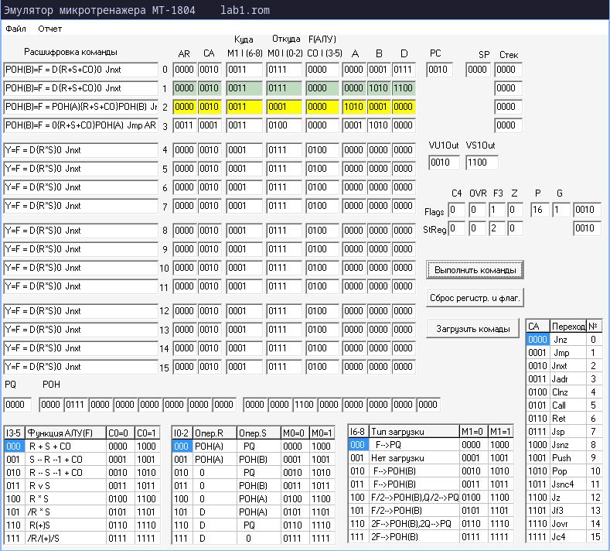
Рисунок 3 – Выполненная команда по адресу 1
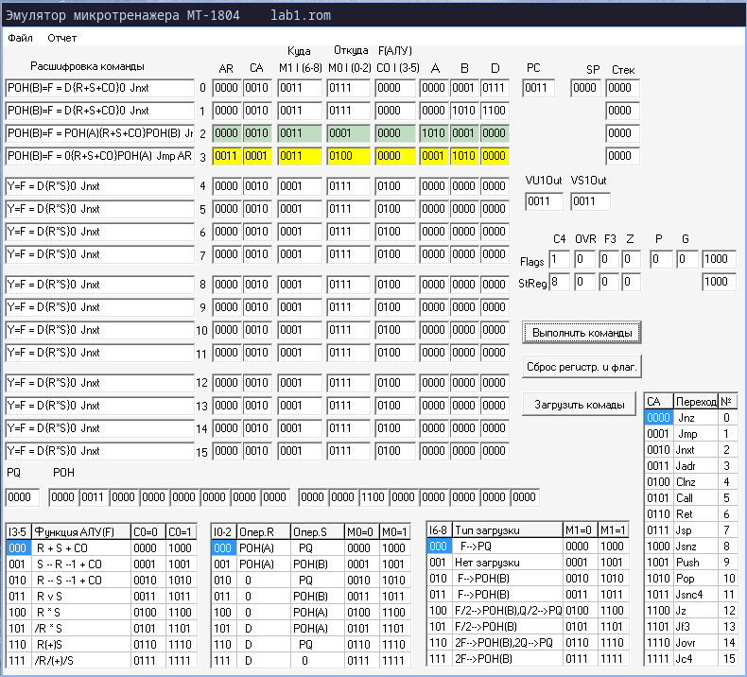
Рисунок 4 – Выполненная команда по адресу 2

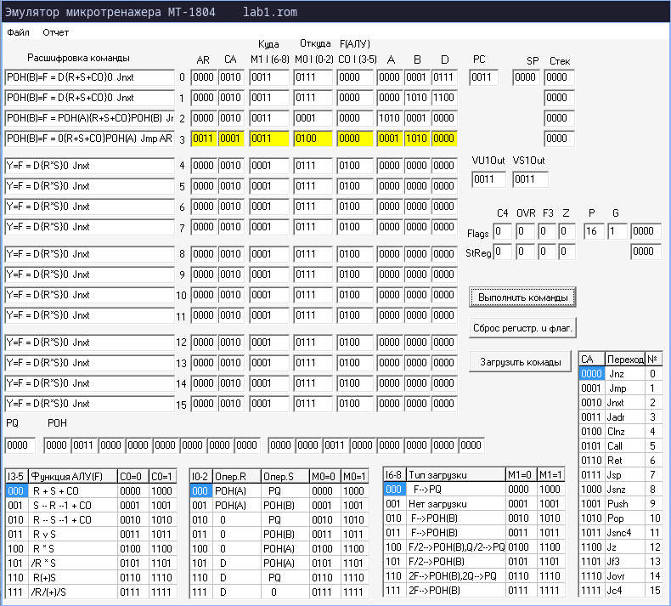
Рисунок 5 – Выполненная команда по адресу 3
Результат работы программы совпадает с ожидаемым результатом, следовательно расчет и программирование микропроцессора были выполнены верно.

Вывод
В ходе выполнения лабораторной работы была разработана микропрограмма, которая получает на вход некоторый набор данных и обрабатывает их. Результаты работы программы совпали с результатами расчета вручную.

